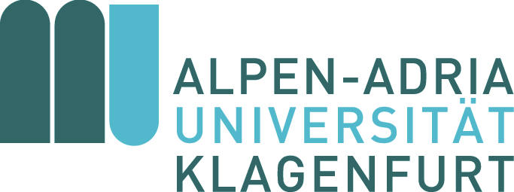

Na osnovu bilateralnog ugovora Univerziteta Crne Gore i Alpsko-jadranskog univerziteta u Klagenfurtu (Alpen-Adria-Universität Klagenfurt (AAU) objavljuje se konkurs za dodjelu dvije stipendije za studente za predstojeću akademsku 2022/23. godinu, odnosno za predstojeći zimski semestar i/ili ljetnji semestar 2023.
Iznos pojedinačne stipendije je 2.000 EUR (4 mjeseca po 500 EUR).
Na konkurs za stipendije mogu da se prijave studenti osnovnih i master studija svih fakulteta UCG.
Prijava na konkurs treba da sadrži sledeću dokumentaciju:
- Motivaciono pismo
- Pismo preporuke
- Prepis ocjena
- Dokaz o znanju jezika na nivou B2 (bilo engleski ili nemački jezik)
Studenti se prijavljuju prodekanima za međunarodnu saradnju na matičnom fakultetu.
Rok za nominacije je 26. jun 2022.
Obaveze studenata koji budu dobili stipendije su:
- Po dolasku je neophodno da završe proceduru upisa i otvore račun u austrijskoj banci. Stipendija će biti prebačena na njihov austrijski bankovni račun u vidu mjesečnih uplata.
- Moraju da ostvare minimalno 16 ECTS po semestru na AAU.
- Na kraju perioda razmjene, stipendisti podnose esej od dvije stranice u kome navode iskustva sa razmjene.
Postoji mogućnost stipendiranja tronedjeljnog intenzivnog kursa njemačkoj jezika u organizaciji Centra za njemački jezik. Intenzivni kurs njemačkog je namijenjen studentima koji žele da brzo unaprijede svoje jezičke vještine u kratkom vremenskom periodu. Intenzivni kurs se održava u septembru 2022, svakog dana (pon-pet 9:00 - 12:30 h, dodatno utotak i četvrtak 13:30 - 15:00). Više informacija o intenzivnom kursu i rasporedu časova možete pronaći ovde: https://dia.aau.at/german-intensive/#general-information

